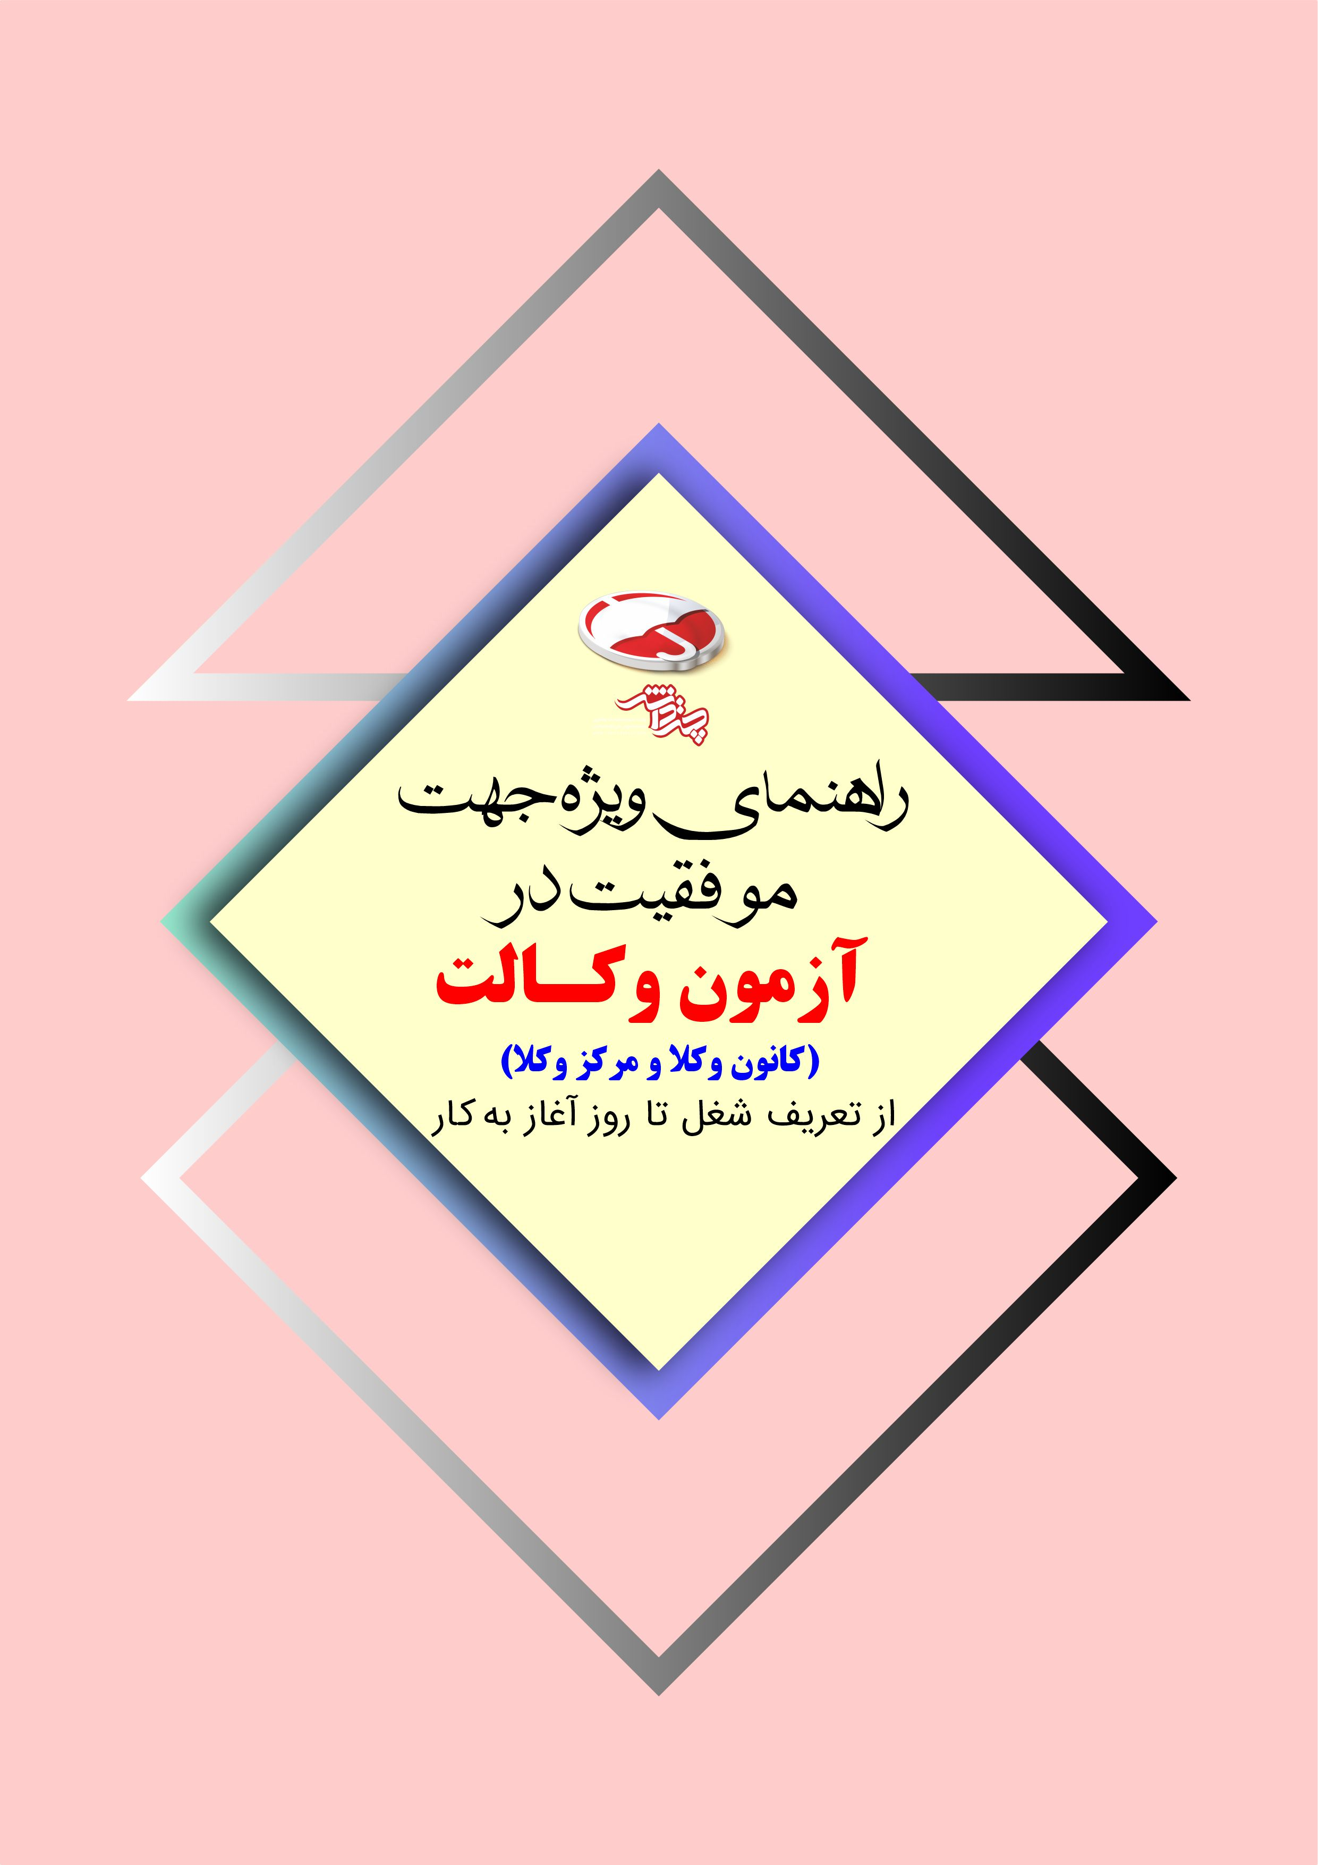
موفقیت = خواستن * باور * مداومت

شما افکار خود را می‌سازید
افکار شما اهداف تان را می‌سازند
و اهداف شما واقعیت زندگی تان را رقم می‌زنند

دپارتمان دوره‌های آموزشی
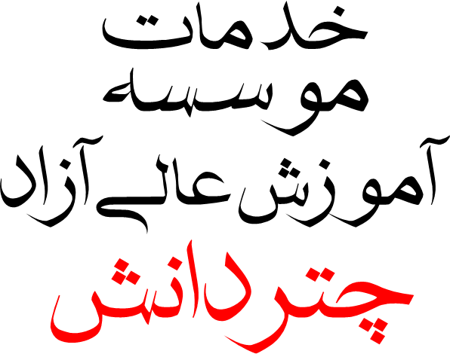
- مجری برگزاری دوره‌های آمادگی آزمون‌های حقوقی
- دوره‌های بلند مدت (جامع) و کوتاه مدت (مرور سریع) با بهره گیری از برترین اساتید حقوق کشور
- مجری برگزاری مجموعه کارگاه‌های نکته و تست
- بیشترین تعداد و تنوع دوره های آموزشی
- مجری برگزاری آزمون‌های مشاغل حقوقی و کالت، قضاوت و سردفتری
- مجری برگزاری آزمون‌های دانشگاهی حقوق کارشناسی ارشد و دکتری
دپارتمان آزمون‌های آزمایشی
- شبیه‌ساز ترین دوره آزمون‌ها به آزمون وکالت اصلی
- طرح سوالات در سه سطح آسان، متوسط و دشوار
- ارائه کارنامه تحلیلی و نموداری
- پاسخنامه تشریحی و آموزشی
- ارائه بودجه‌بندی تخصصی برای کلیه مباحث
- هدف قراردادن فراوانی ده سال اخیر طراحان آزمون وکالت در آزمون‌های آزمایشی موسسه
دوره‌های حقوق کاربردی
- برگزاری کلاس‌های حضوری و مجازی کاربردی و آمادگی اختبار (با حضور اساتید و وکلای با تجربه)
- برای کسانی که به اینترنت یا کلاس آنلاین دسترسی ندارند، دی وی دی های آموزشی با کیفیت بالا و محتوای کامل دوره
- اگر امکان حضور در کلاس را ندارید، با شرکت در کلاس‌های آنلاین، از آموزش تعاملی، پرسش و پاسخ با استاد و محتوای کامل بهره مند شوید.
- پکیج‌های آموزشی دپارتمان کاربردی (DVD)
- دریافت فیلم ضبط شده کلاس ها (فایل آفلاین)
- ارائه گواهینامه معتبر پس از پایان هر دوره
دپارتمان مشاوره و پشتیبانی
- معرفی منابع مطالعاتی مناسب براساس توان علمی داوطلبان
- برنامه‌ریزی فردی و دوره‌ای منطبق با شرایط مطالعاتی داوطلبان
- پیگیری روند اجرای برنامه‌های مطالعاتی ارائه شده توسط مشاورین به صورت هفتگی
- تحلیل و آسیب‌شناسی فردی کارنامه آزمون‌های آزمایشی
- مشاوره و پشتیبانی تخصصی آزمون‌های حقوقی (وکالت، قضاوت، مرکز وکلا، سردفتری و کارشناسی ارشد)
- پشتیبانی هر فرد به صورت حضوری یا غیر حضوری تا روز برگزاری آزمون هدف

موفقیت از افکار درست در زمان درست برای دلیل درست به دست میاد و موفقیت های بزرگ حاصل اندیشه‌ها، باورها، رویاها، اشتیاق‌ها و تلاش‌های انسان‌های بزرگ هستند.

هدف نهایی چتردانش؛ پرورش وکیل دانا و توانمند

در چتردانش، ما فقط به تدریس حقوق بسنده نمی‌کنیم، بلکه مسیر یادگیری را عمیق، هدفمند و انسانی طراحی کرده‌ایم:

- آموزش مفهومی حقوق؛ نه صرفاً حفظ مواد قانونی، بلکه درک عمیق و ماندگار آن‌ها.
- پرورش قدرت اندیشیدن؛ نه تحمیل اندیشه آماده، بلکه آموزش مهارت تحلیل حقوقی.
- تدریس بر پایه اصول علمی و سرفصل‌های وزارت علوم برای اطمینان از کیفیت آموزشی.
- امکانات آموزشی منحصربه‌فرد در دو بستر فیزیکی و مجازی.
- اساتید باتجربه و دلسوز که دغدغه موفقیت داوطلبان را دارند.
- درک شرایط واقعی جامعه و همراهی با توان اقتصادی دانشجویان.
- توجه به روح و روان داوطلبان با دوره‌های روانشناسی و انگیزشی.
- آموزش ترکیبی تئوری و کاربردی حقوق؛ برای ورود حرفه‌ای به دنیای وکالت.

چتردانش؛ جایی که آموزش، فقط دانش نیست…
بلکه مسیر رشد همه‌جانبه شماست.

یک درخت می‌تواند هزار کبریت بسازد،
یک کبریت می‌تواند هزار درخت را از بین ببرد،
اجازه ندهید یک فکر منفی شما را نابود کند.

جهت اطلاع از جدید ترین اخبار
به رسانه‌های اجتماعی زیر مراجعه نمایید.

- chatredanesh صفحه اصلی چتردانش..............................
- chatredanesh _news صفحه خبر چتردانش.......................
- hoghoghkarbordi7 صفحه حقوق کاربردی.......................
- chatredanesh.academicصفحه دوره‌های آکادمیک............
- chatredanesh.hoghogh صفحه تدریس‌های مجازی.............


@chatrekhabarکانال خبر حقوقی چتردانش ....................
@chatredaneshکانال تلگرام چتردانش...........................

نشانی انتشارات چتردانش: میدان انقلاب، خیابان منیری جاوید، خیابان روانمهر، پلاک 133،
شماره تماس: 02166977321 ‎
نشانی فروشگاه چتردانش: میدان انقلاب، خیابان منیری جاوید (اردیبهشت شمالی) پلاک 88،
شماره تماس: 02166402353
شماره‌های واتس آپ چتردانش:
(واحد آموزش) 09101414848
(واحد حقوق کاربردی) 09058658931
(واحد مشاوره و پشتیبانی) 09965618438

بالِ پرواز ما انسانها ، ذهن ماست. موفقیت، هیچ ربطى به هیکل، زیبایى، جنسیت، قدرت، سن و سال، داخلى و خارجى بودن ندارد! درصد موفقیت انسانها بستگى به درصد استفاده از قدرت ذهنشان دارد.

آزمون وکالت (کانون وکلاو مرکز وکلا)
وکالت یکی از حساس‌ترین و تخصصی‌ترین مشاغل حقوقی است که وظیفه اصلی آن دفاع از حقوق اشخاص حقیقی و حقوقی در مراجع قضایی و غیرقضایی، ارائه مشاوره‌های تخصصی حقوقی، تنظیم و نظارت بر قراردادها باهدف تحقق عدالت و نظم اجتماعی با رعایت نظامات می‌باشد.
وکیل دادگستری به‌عنوان بازوی کمکی دستگاه قضا شناخته می‌شود و نقش او در ایجاد امنیت حقوقی و قضایی جامعه غیرقابل انکار است.
بازار کار و درآمد
بازار کار
- فعالیت در دعاوی حقوقی، کیفری و مالیاتی و اداره ‌کار و تامین اجتماعی و حضور در دادگاه ها و دفاع در موضوعات پرونده‌ها.
- فعالیت در حوزه مشاوره حقوقی شرکت‌ها، بانک‌ها، سازمان‌ها و نهادهای دولتی و خصوصی.
- فعالیت در حوزه امور قراردادها.
- داوری در دعاوی مربوط به قرارداها.
درآمد
• وابسته به تجربه، شهرت حرفه‌ای، مهارت در جذب موکل و نوع پرونده‌های دریافتی وکالت درآمد متغیری دارد.
• در ابتدای مسیر، درآمد ممکن است محدود باشد؛ اما در ادامه، با گسترش دایره ارتباطات و افزایش موفقیت در پرونده‌ها، سطح درآمد تغییر خواهد کرد.
شرایط شرکت در آزمون وکالت
الف) شرایط عمومی
• تابعیت جمهوری اسلامی ایران.
• اعتقاد و التزام عملی به اسلام و قانون اساسی.
• نداشتن سوءپیشینه کیفری مؤثر.
• عدم اعتیاد به مواد مخدر یا روان‌گردان.
• نداشتن محکومیت به انفصال دائم از خدمات دولتی یا وکالت.
• برخورداری از سلامت جسمی و روانی کافی برای انجام وظایف حرفه‌ای.

از همین امروز بهترین خودتو خلق کن، داستانتو از ابتدا بنویس چون قهرمان داستان تویی، چتردانش در کنارته و حامی تو

ب) شرایط اختصاصی
• دارا بودن مدرک کارشناسی در رشته حقوق، فقه و مبانی حقوق اسلامی یا مدارک حوزوی معادل.
• فارغ‌التحصیلان مقاطع بالاتر (ارشد یا دکتری) در رشته‌های حقوقی، تنها در صورتی مجاز به شرکت‌اند که مدرک کارشناسی آنها نیز مرتبط باشد.
• کارت پایان خدمت یا معافیت دائم برای آقایان.
ج) شرایط خاص
• سهمیه ایثارگران و خانواده شهدا بر اساس قوانین جاری اعمال می‌شود.
• محدودیت مدرک: دارندگان مدارک ارشد و دکتری با لیسانس غیرمرتبط، حق شرکت در آزمون را ندارند.
• مدارک تحصیلی اخذ شده از خارج کشور باید معادل‌سازی و تأیید رسمی وزارت علوم را داشته باشند.
د) نکات مهم
• هم‌زمانی اشتغال به مشاغلی مانند قضاوت، سردفتری اسناد رسمی یا کارمندی رسمی دولت با وکالت ممنوع است.
• هرگونه نقص یا مغایرت در مدارک موجب محرومیت از ادامه مراحل آزمون خواهد شد.
• داوطلبان باید توانایی علمی، اخلاقی و شخصیتی لازم برای اشتغال در این حرفه حساس را داشته باشند.
مراحل جذب
۱. آزمون کتبی:
•به‌صورت تستی و با نمره منفی برگزار می‌شود.
•شامل دروس: حقوق مدنی، آیین دادرسی مدنی، حقوق جزا، آیین دادرسی کیفری، حقوق تجارت، اصول فقه و حقوق اساسی.
•ملاک اصلی سنجش علمی داوطلب است.
البته در آزمون مرکز وکلا، پس از پذیرش در آزمون تستی، مصاحبه نیز برگزار می‌شود.
مصاحبه و کارآموزی:
•پذیرفته‌شدگان آزمون کتبی به مصاحبه علمی، عقیدتی و شخصیتی دعوت می‌شوند. (آزمون مرکز وکلا)
•پس از تأیید صلاحیت، دوره کارآموزی وکالت را در کانون وکلای مربوطه می‌گذرانند.
•پس از پایان دوره و موفقیت در آزمون اختبار، پروانه پایه یک وکالت صادر می‌شود.
دارندگان معافیت های تحصیلی، مربوط به دانشگاه ها و موسسات آموزش عالی و حوزه های علمیه و به طور کلی افراد فاقد گواهی پایان خدمت یا معافیت دائم، تحت هیچ شرایطی حق شرکت در آزمون را نخواهند داشت.
مشمولین سهمیه آزمون وکالت ایثارگران، عبارت است از:
✅ کلیه داوطلبانی که فرزند و یا همسر شهدا باشند.
✅ جانبازانی که درصد جانبازی آنان ۱۰ درصد است.
✅ آزادگانی که حداقل سه ماه سابقه اسارت در جبهه‌ها داشته‌اند و همچنین خانواده محترم آنان که شامل فرزندانشان می‌شود، مشمول این سهمیه خواهند شد.

خواسته های بزرگ
تلاش و سماجت می‌خواد

منابع درسی آزمون وکالت عبارتند از:
- حقوق مدنی (با ضریب ۳)
- آیین دادرسی مدنی ( با ضریب ۳)
- حقوق تجارت (با ضریب ۲)
- اصول استنباط حقوق اسلامی و متون فقه ( با ضریب ۱)
- حقوق جزای عمومی و اختصاصی ( با ضریب ۲)
- آیین دادرسی کیفری ( با ضریب ۲)
- حقوق اساسی ( با ضریب ۱)
- حقوق ثبت در آزمون مرکزوکلا (با ضریب ۱)
قوانین خاص هر درس به ترتیب عبارتنداز:
قوانین خاص آزمون وکالت:
*حقوق مدنی:
قوانین روابط موجر و مستاجر ۱۳۵۶ و ۱۳۷۶.
قانون حمایت خانواده مصوب ۱۳۹۱ و قانون حمایت از خانواده و جوانی جمعیت مصوب سال ۱۴۰۰.
قانون مسئولیت مدنی.
امورحسبی.
قانون پیش‌فروش ساختمان.
قانون بیمه اجباری وارده به شخص ثالث در اثر حوادث ناشی از وسایل نقلیه.
قانون حمایت حقوق مولفان، منصفان و هنرمندان
*آیین‌دادرسی‌مدنی:
قانون تشکیل دادگاه‌‌های عمومی و انقلاب
قانون اجرای احکام مدنی و مقررات مربوط.
قانون نحوه اجرای محکومیت‌های مالی.
قانون شوراهای حل اختلاف.
قانون دیوان عدالت اداری.
لایحه قانونی استقلال کانون وکلای دادگستری مصوب ۱۳۳۳ و قانون کیفیت اخذ پروانه مصوب ۱۳۷۶
قانون افزار املاک مشاع و آیین‌نامه آن.
قانون نظارت بر رفتار قضات.
قانون اصلاح بعضی از مواد قانون ثبت و قانون اسناد رسمی مصوب ۱۳۲۲.

قوی‌ترین داوطلب،
همیشه باهوش‌ترین نیست؛ متمرکزترینه
*حقوق تجارت:
قانون اداره تصفیه امور ورشکستگی .
قانون راجع به ثبت شرکت‌ها.
قانون صدور چک با اصلاحات بعدی.
احکام مرتبط از قانون اجرای سیاست‌های کلی اصل ۴۴ قانون اساسی.
قانون تجارت الکترونیکی.
قانون بازار اوراق بهادار.
قانون استفاده از خدمات تخصصی و حرفه‌ای حسابداران ذی‌صلاح بعنوان حسابدار رسمی.
قانون حداکثر استفاده از توان تولیدی و خدماتی کشور و حمایت از کالای ایرانی.
قانون احکام دائمی برنامه‌های توسعه کشور.
*حقوق جزا:
قانون تشدید مجازات مرتکبین ارتشا کلاهبرداری.
قانون مجازات راجع به انتقال مال غیر.
قانون مجازات اشخاصی که برای بردن مال غیر تبانی می‌نمایند.
قانون صدور چک با اصلاحات بعدی.
قانون مبارزه با پولشویی.
قانون جرم سیاسی.
قانون تشدید مجازات اسیدپاشی و حمایت بزه‌دیدگان ناشی از آن مصوب ۱۳۹۸.
قانون جزایی قانون ثبت اسناد و املاک مصوب ۱۳۱۰ و قانون
*آیین‌دادرسی‌کیفری:
قانون تشکیل دادگاه‌های عمومی و انقلاب.
قانون احترام به آزادی‌های مشروع و حفظ حقوق شهروندی.
بعد از قبولی شرایط ثبت نام طی پیامک از کانون مربوطه به شما ابلاغ می‌گردد.
کاراموزی در محل استان قبولی انجام می‌گردد.
دروس منابع اختبار:
- حقوق مدنی
- آیین دادرسی مدنی
- حقوق تجارت
- حقوق جزا
- آیین‌دادرسی‌کیفری
- امور حسبی و قانون ثبت.

مغزت فرق بین تصور و واقعیت رو نمی‌فهمه
بزرگ فکر کن!

دفتر وکالت و بایدهای آن
یکی از موضوعات مهم در شغل وکالت، بحث دفتر وکیل است.
لازم است توجه کنیم که وکیل به اعتبار کار دقیق و محل کار خود شناخته میشود. بنابراین لازم است که در انتخاب محل دفتر و همچنین تجهیز دفتر خود دقت‌نظر کافی داشته باشد.
بهتر است دفتر وکالت در مکان‌ها و معابر تجاری و اداری تاسیس شود. توجه به خیابان‌های اطراف و محل پارک جهت آسایش و آرامش خیال موکل از نکات ظریفی است که وکیل باید به آن توجه کند.
تجهیز دفتر با میز و صندلی کنفرانس و لوازم لازم برای وکالت از جمله صندلی مراحع، لوازم پذیرایی، اینترنت پرسرعت، پوشه پرونده برای مراجعین، فرم‌های لازم جهت مشاوره و پذیرش مراجع و پرینتر مهم‌ترین مواردی هستند که باید در دفتر وکیل وجود داشته باشد.
باید توجه نمود دفتر وکالت نباید غیر از مکانی باشد که وکیل در آن حوزه فعالیت می‌کند وگرنه در غیر اینصورت تخلف محسوب می‌گردد.
لازمه موفقیت در شغل وکالت توجه به چند نکته اساسی است:
اولا وکیل باید همیشه اطلاعات حقوقی خود را به‌روز کند و تا حد امکان از تمام بخشنامه‌های مهم، آرای وحدت رویه و اصلاح قوانین آگاه باشد.
دوما وکیل باید توانایی‌های خود را در حوزه جذب موکل تقویت کند. این مهم بوسیله ارتباطات و حضور در جمع دوستان و آشنایان نیز میسر می‌گردد. گسترش ارتباطات از نکات کلیدی برای موفقیت در شغل وکالت است. (عبارت معروف، موکل را موکل می‌آورد)
سوما امروزه با تخصصی‌تر شدن کارها و افزایش نسبی تعداد وکلا، وکیلی که در یک حوزه خاص و تخصصی کار کند، قطعا در حرفه خود بیشتر خواهد درخشید. چرا که با کسب مهارت‌های لازم در آن تخصص به مرور به وکیل معروف آن حوزه تبدیل خواهدشد و برند خود را در این تخصص ثبت خواهدکرد.

همراه چتردانش، مطالعه هدفمند را تجربه کنید و یک قدم به وکیل شدن نزدیک‌تر شوید.

چتردانش؛
با ترکیب علم، تجربه و روانشناسی یادگیری
همراه موفقیت شماست

تمام فعالیت‌های آموزشی چتردانش بر پایه‌ی یک پروسه علمی-آموزشی هدفمند و با رعایت اصول روانشناسی یادگیری طراحی شده است. آنچه ما ارائه می‌دهیم، نتیجه‌ی سال‌ها تجربه، تحلیل علمی و شناخت نیاز واقعی داوطلبان آزمون‌های حقوقی است:

- بهره‌گیری از تجربه هزاران رتبه برتر در آزمون‌های سال‌های گذشته.
- بررسی دقیق سوالات آزمون‌های پیشین و استخراج جدول فراوانی مواد پر‌تکرار.
- تمرکز بر چکیده تدریس معتبرترین اساتید کشور؛ کسانی که خود در سطح طراحان آزمون هستند.
- ارائه نکات کلیدی و علمی از مؤثرترین منابع حقوقی.
- آموزش اصول تست‌خوانی و تست‌زنی مفهومی همراه با نکات کاربردی.
- یادگیری لذت‌بخش و ماندگار؛ بدون فراموشی مواد قانونی، مبتنی بر یافته‌های نوین روانشناسی.
- آموزش مهارت‌های کلیدی چون مدیریت زمان و کنترل استرس در جلسه آزمون.
- شناسایی و رفع نقاط ضعف با تمرین و مرور مداوم تا رسیدن به تسلط کامل.

نکته طلایی:
آیا می‌دانستید در آزمون وکالت، سوالات فقط از حدود ۲۶۰ ماده کلیدی طراحی می‌شوند؟ ما با مدل‌سازی آزمون‌های گذشته و خوانش ذهن طراحان، این مواد را برجسته کرده و در سرفصل‌های آموزشی خود جای داده‌ایم؛ مسیری که برای یک داوطلب به‌تنهایی ممکن نیست.

چتردانش؛ جایی که علم، تجربه و استراتژی کنار هم قرار می‌گیرند تا شما را یک گام به قبولی نزدیک‌تر کنند.

باید یاد بگیری خط پایانی وجود دارد،
و تو نباید هدف را در نیمه راه رها کنی، باید تمامش کنی...

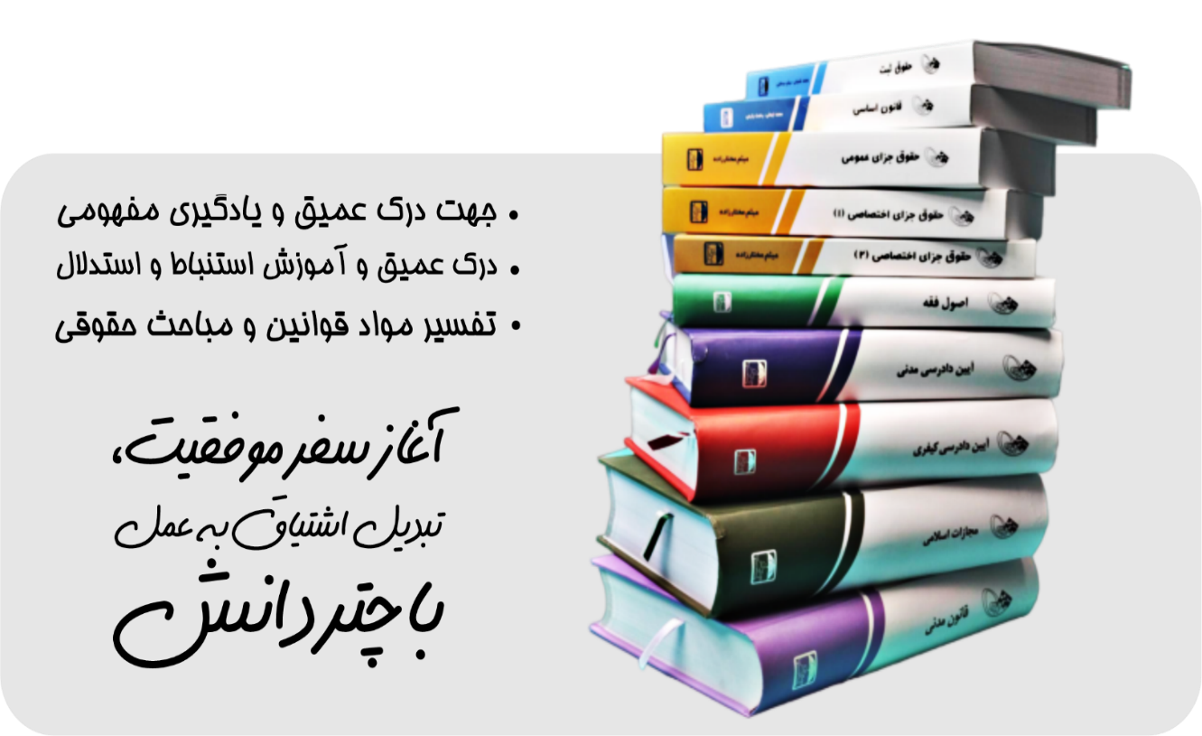
منابع مطالعاتی، معرفی کتب موسسه آموزش عالی آزاد چتر دانش


فرم دریافت مشاوره رایگان کلیک نمایید:

آدم ها برای آیندشون نباید تصمیم بگیرند کافیه برای عادت هاشون تصمیم بگیرند عادت هاشون آیندشونو درست می کنند

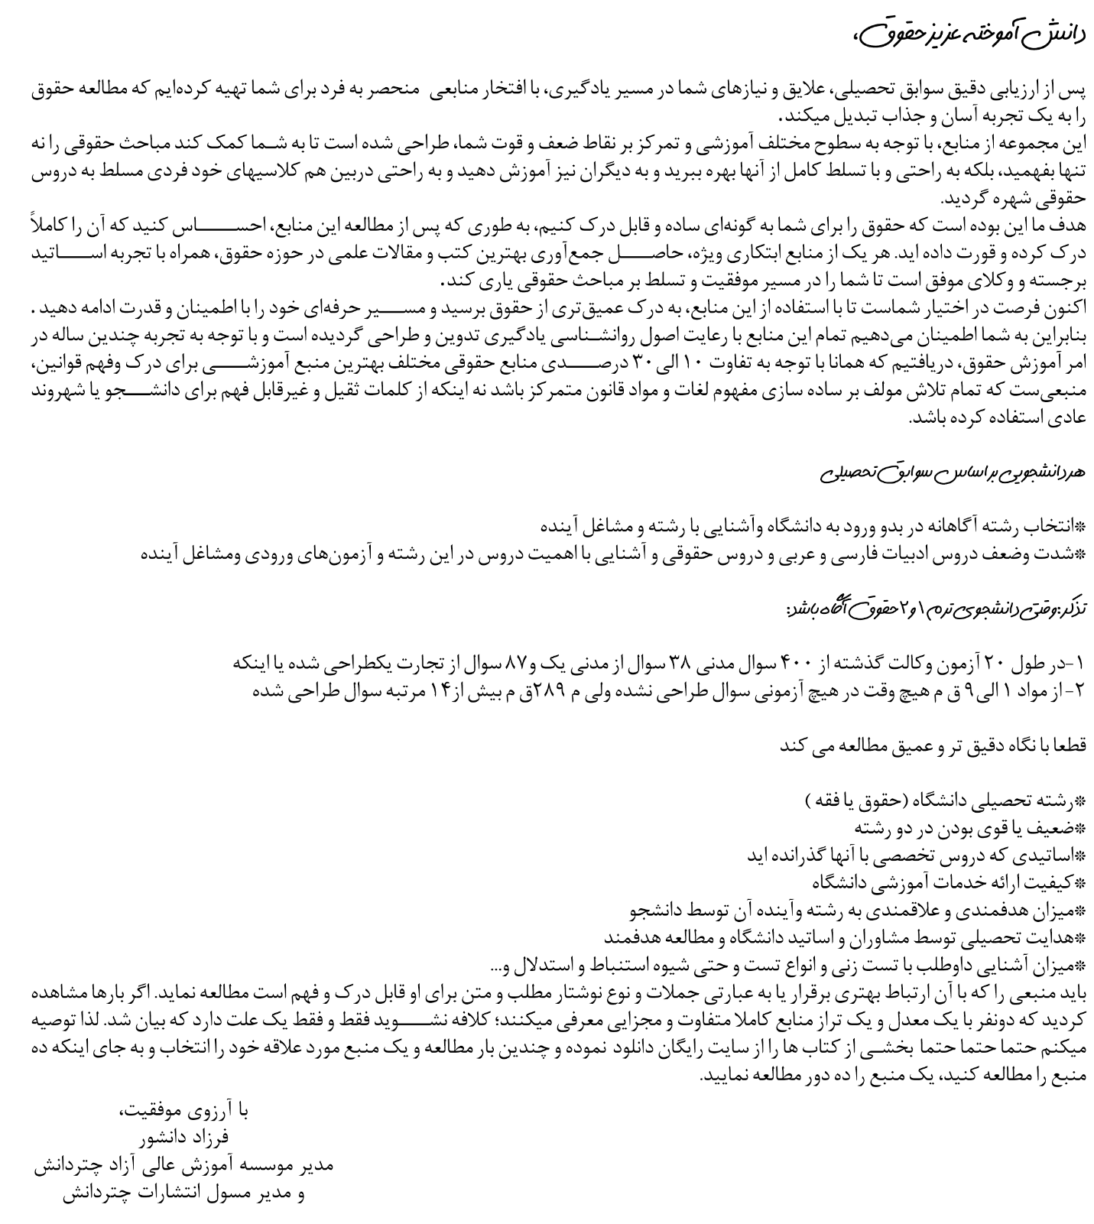

هدف ها در مسیر زندگی منابع نور هستند که در کویر تاریک‌ زندگی مسیر را روشن می کنند و هر هدفی خود مغناطیسی می شود که انسان را به سمت خودش جذب می‌کند و این قانون هدف است.
کتاب های صوتی چتر دانش
- بشنوید و راحت بیاموزید
در بخش کتاب صوتی شما می‌توانید ‌دروس مهم، دوره‌ها و یا کتاب‌های چاپی را بشنوید. این امکانی است که بارها و بارها می‌توانید از آن استفاده کنید و لذت ببرید.

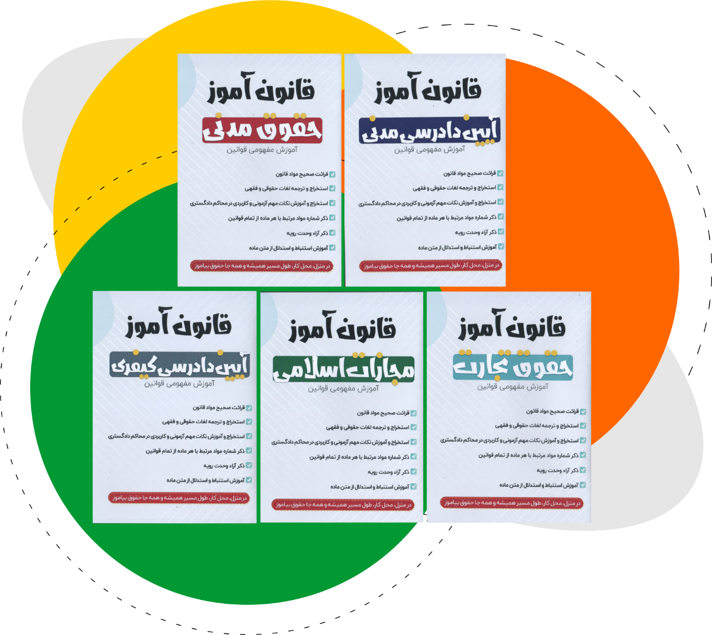

*روی لینک‌ها کلیک نمایید
https://rotbesazechatredanesh.com/%DA%A9%D8%AA%D8%A7%D8%A8-%D8%B5%D9%88%D8%AA%DB%8C/
لینک‌ ورود به قانون‌آموزها:
https://rotbesazechatredanesh.com/%D8%AF%D9%88%D8%B1%D9%87-%D9%87%D8%A7%DB%8C-%D8%A2%D9%81%D9%84%D8%A7%DB%8C%D9%86/
لینک ورود به فایل‌های آفلاین چتردانش:

تمرکز مثل عضله‌ست، با هر جلسه قوی‌تر می‌شه.
تو مغزت رو هر روز بازنویسی می‌کنی، مثل نرم‌افزار.

با مطالعه قانون یارها به هدف آزمونی خواهید رسید
که جداول تطبیق روز آزمون مصداق این مدعاست
سری کتاب های قانون یار چتر دانش

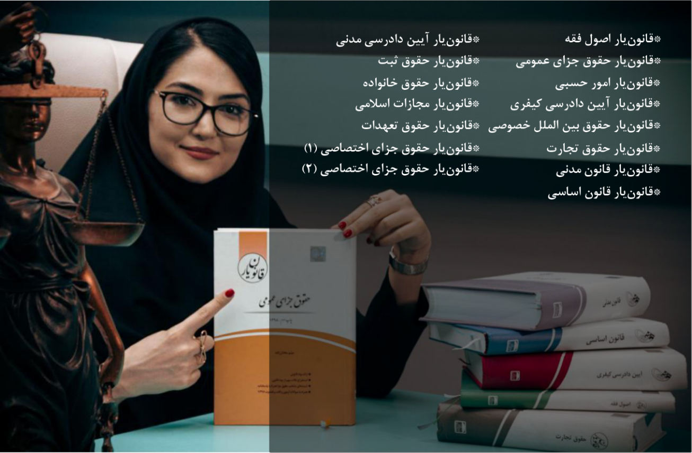

خودتو قانع می‌کنی برای ادامه ندادن... ادامه ندادن چیزی که دوس داری داشته باشیش
و این یعنی آخر خط ...!!!

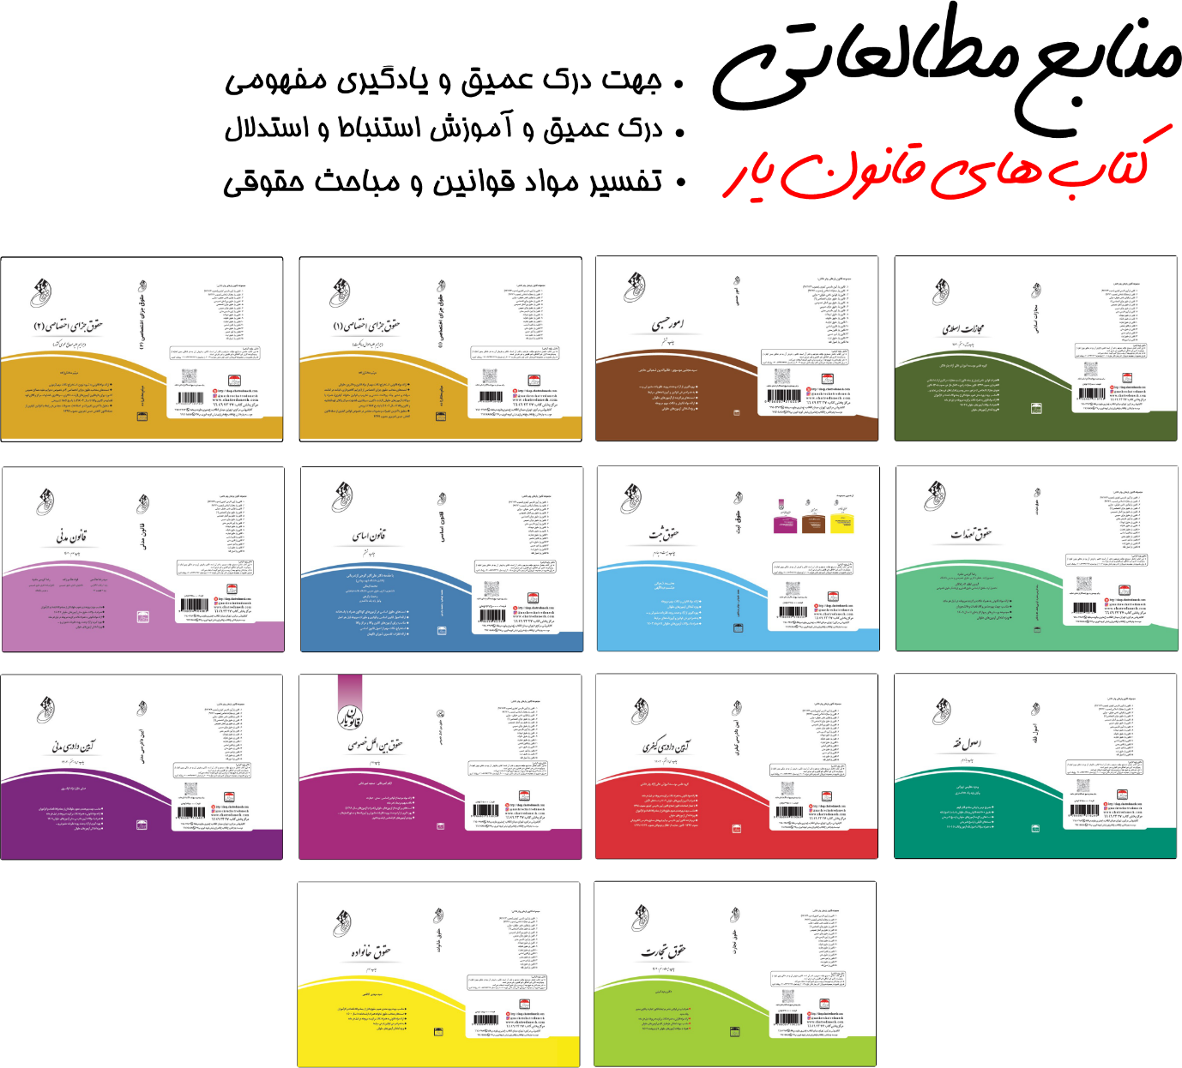

هیچ چیزی نمیتونه تو رو متوقف کنه
تا وقتی ایمان داری و سخت تلاش میکنی

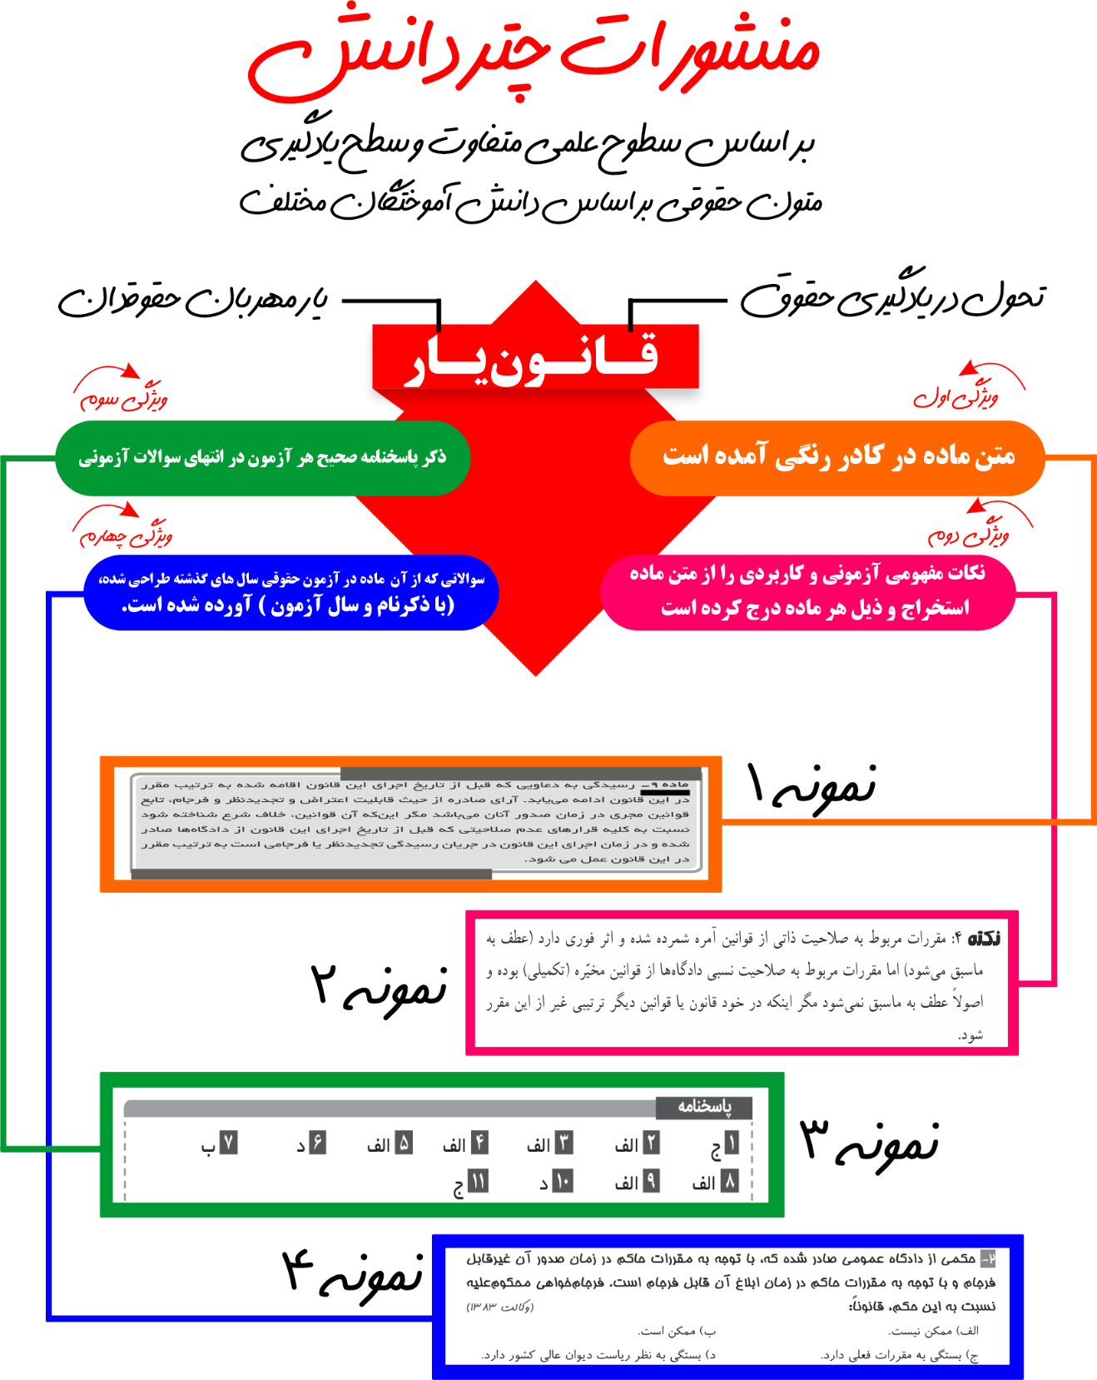

سری کتاب‌های قوانین تحریری چتردانش

ذهنی که از شکست نترسه، همیشه برنده‌ست
تو مغزت، کارخونه‌ی امید و موفقیته.

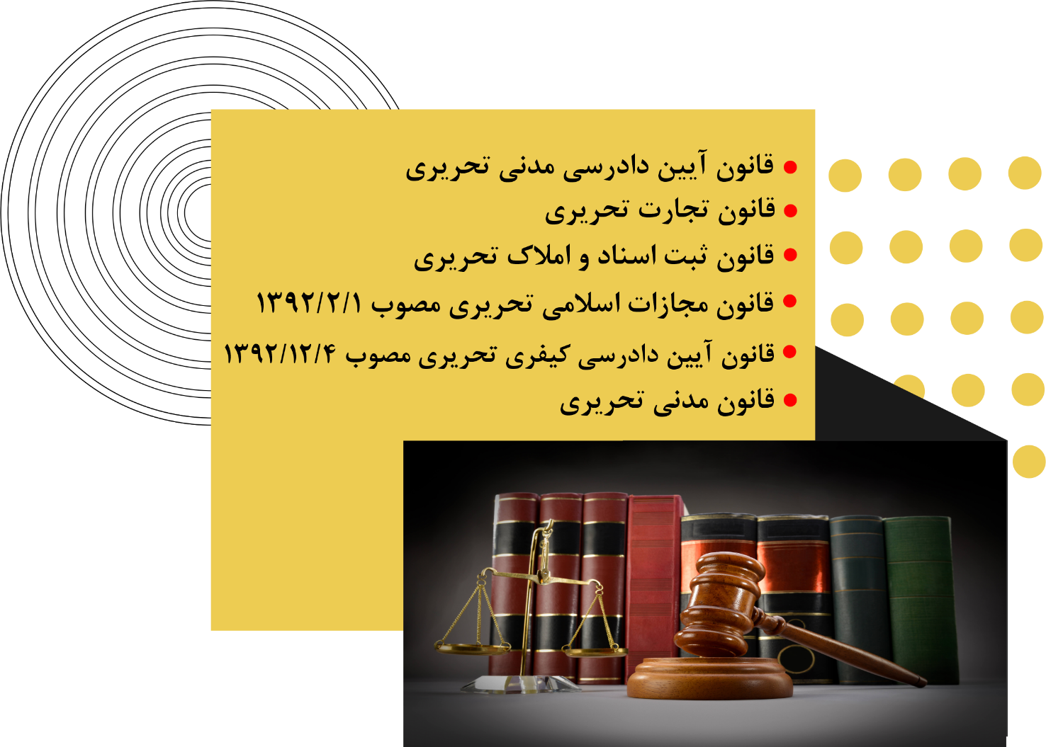

تو تنهایی نیستی؛ چتردانش کنارت ایستاده.
وکیل آینده از الان خودشو باور کرده.

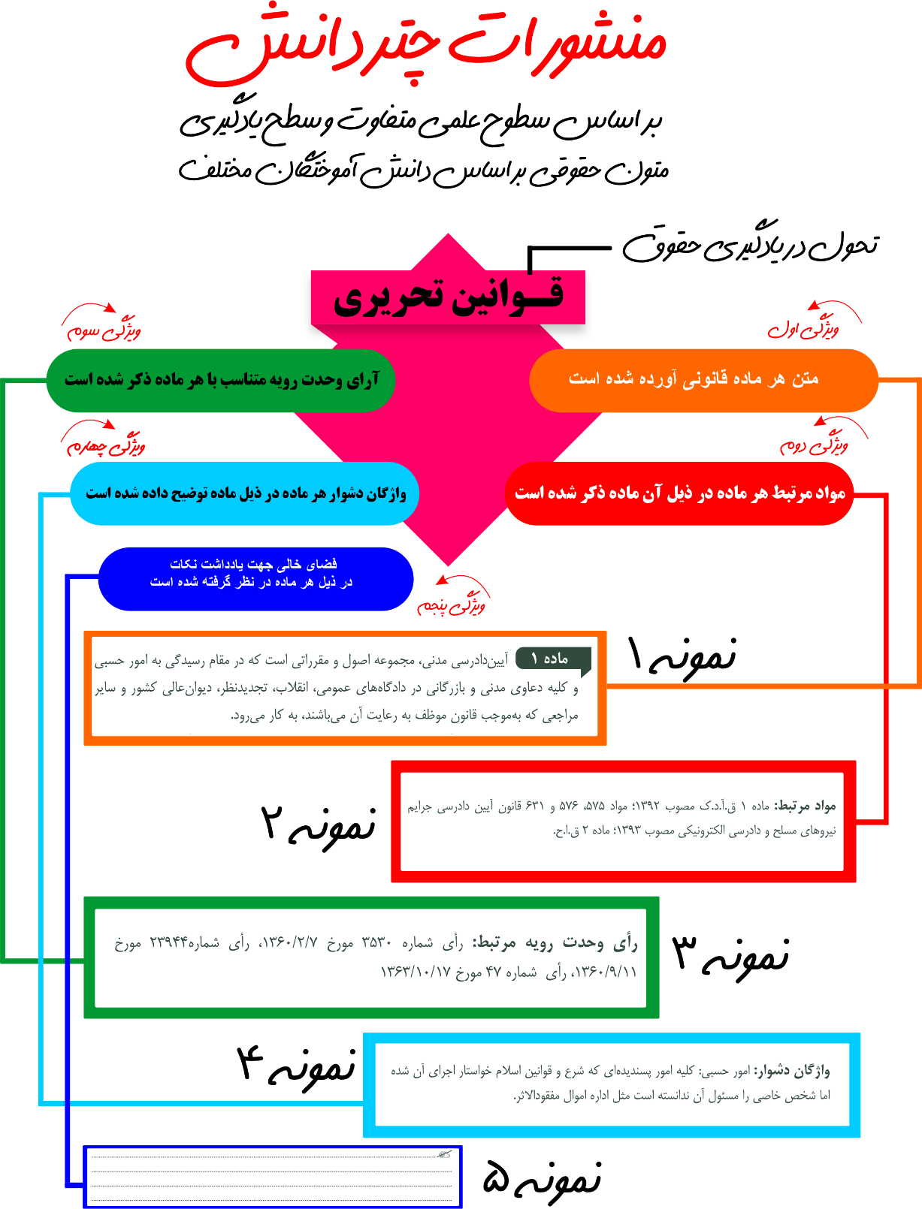

ذهن تو برنامه‌پذیره – برنامه‌ی موفقیت براش بنویس.
مغز خلاق‌تره وقتی خسته‌ست؛ پس ادامه بده!

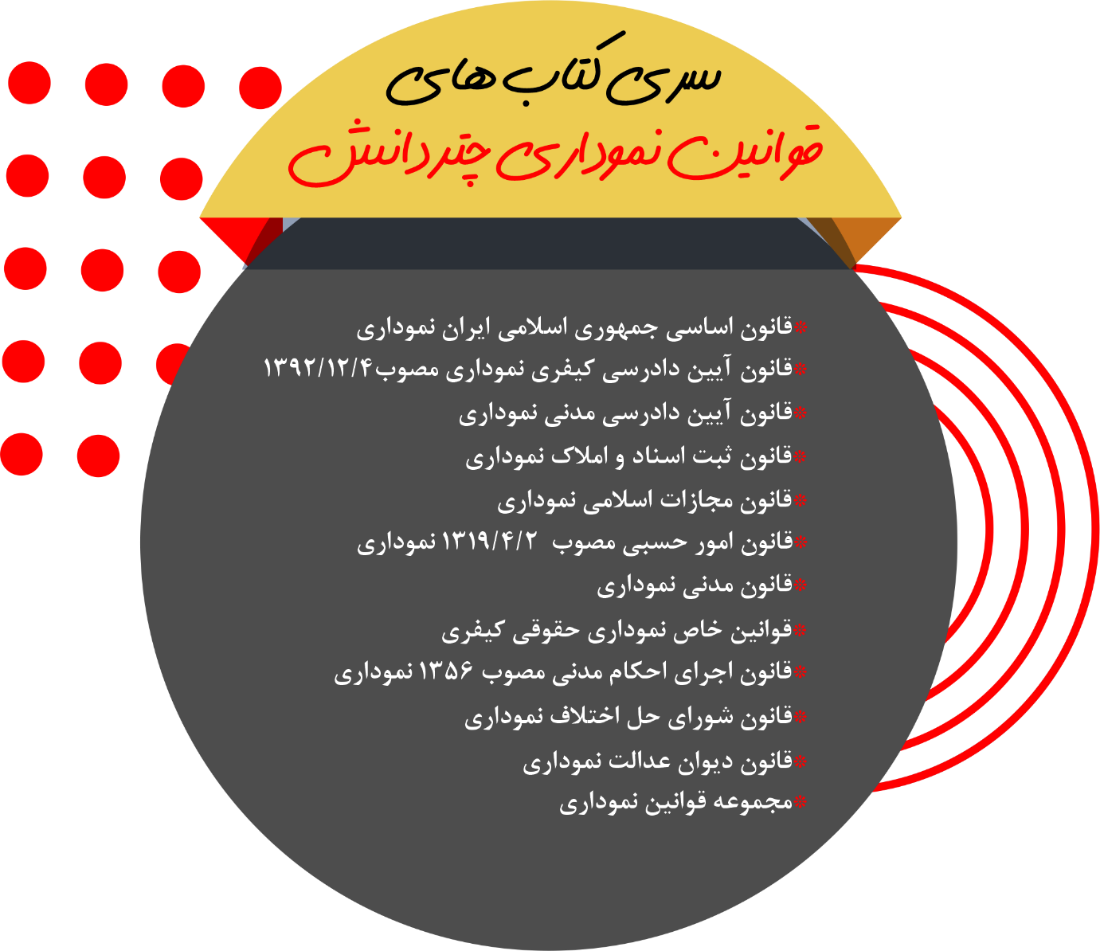

تو فرق داری، چون تصمیم گرفتی ادامه بدی.
مهم نیست چند بار افتادی؛ مهم اینه که ایستادی.

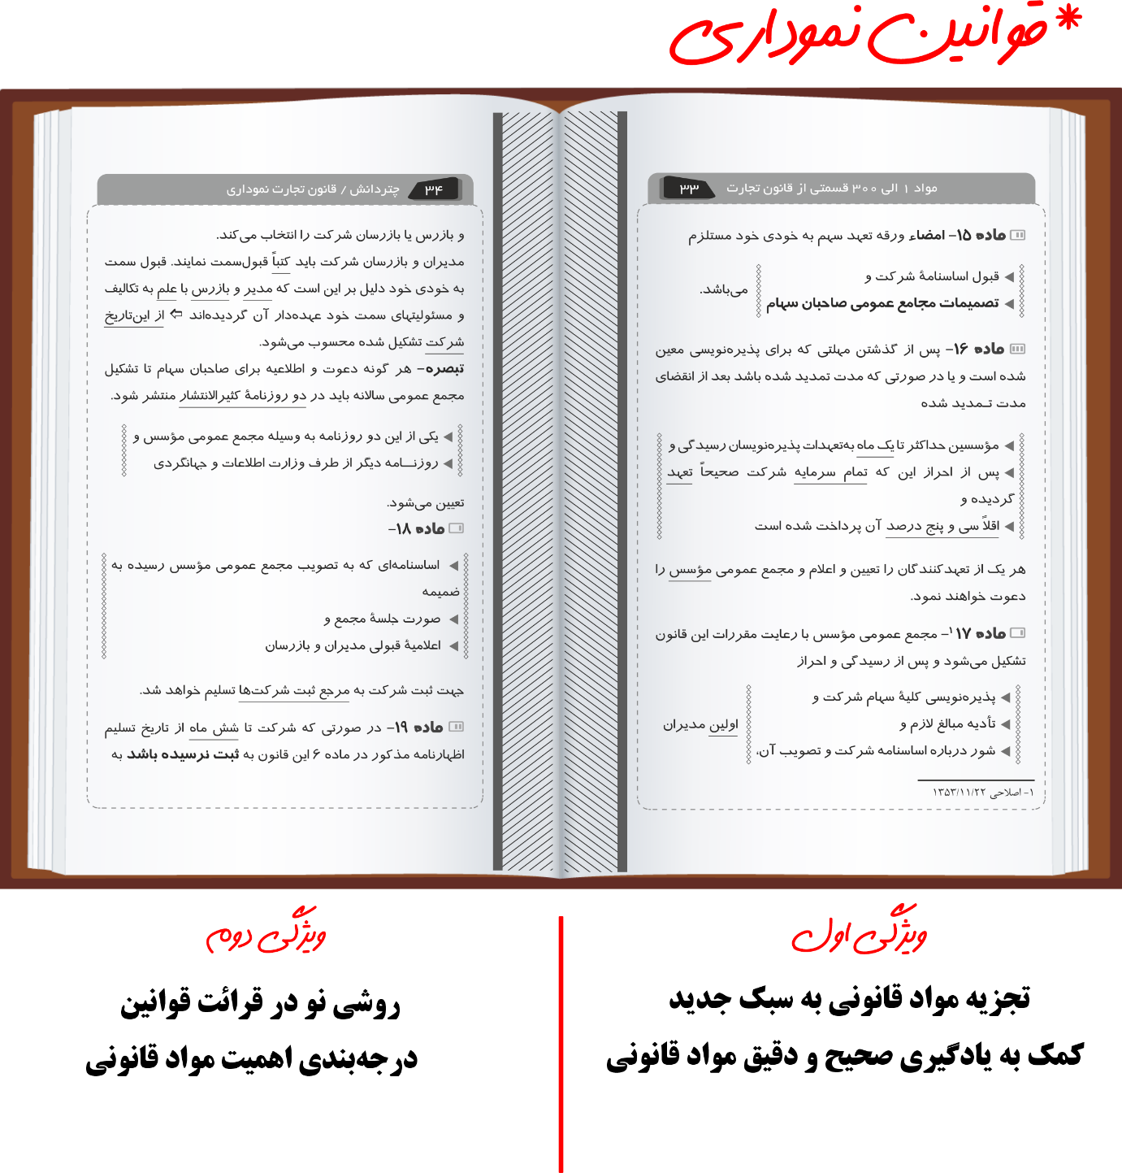

مغز تو ظرفیت موفقیت بی‌نهایت داره.
امروز رو ببر، فردا رو فتح می‌کنی.

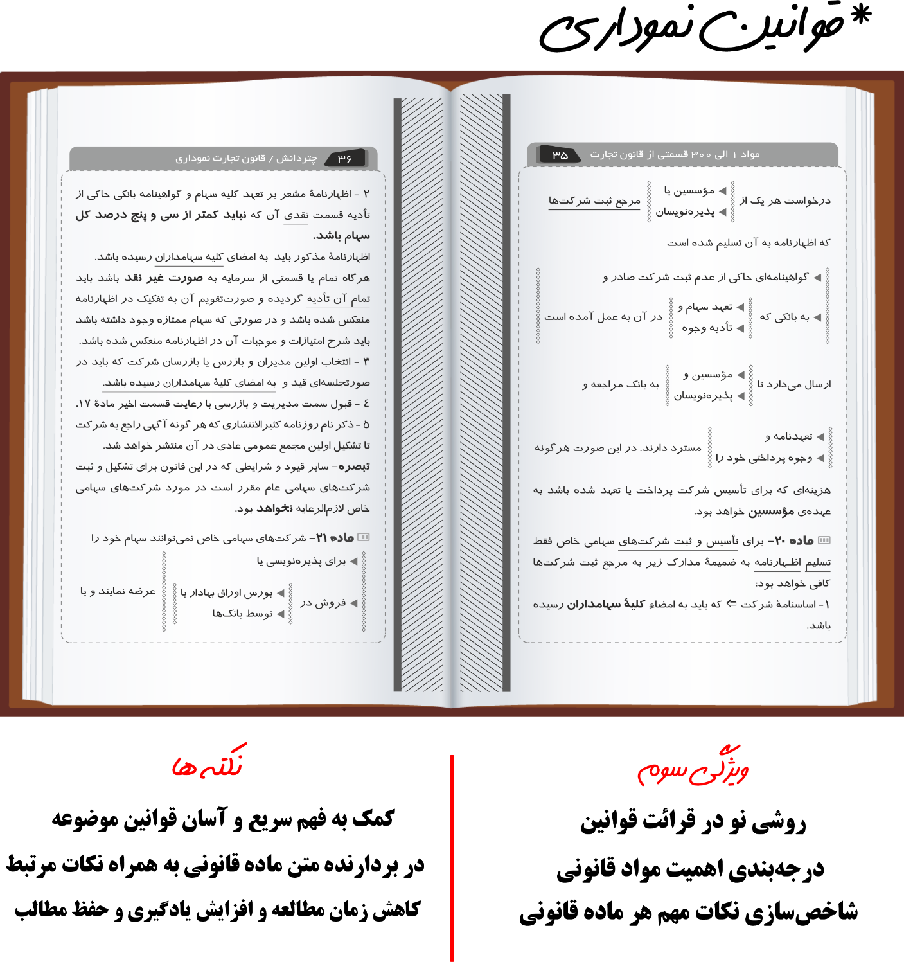

نمی‌خوام عالی باشی، می‌خوام ادامه بدی.
موفقیت یک انتخابه، نه شانس.

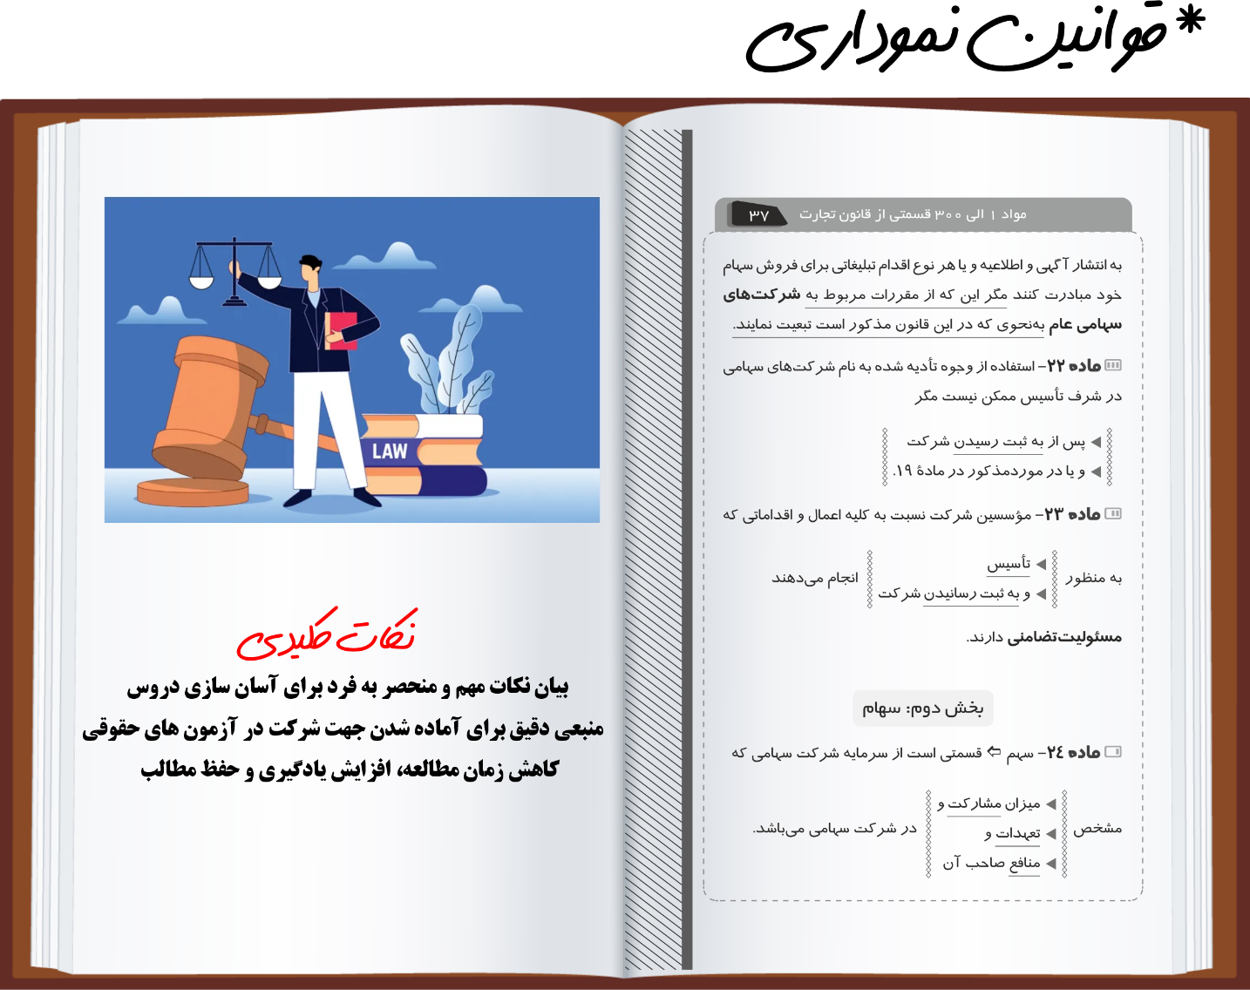

وکیل شدن از دل شبای بیداری شروع می‌شه.
بی‌خوابی برای آینده‌ت یعنی
سرمایه‌گذاری، نه تلف وقت.

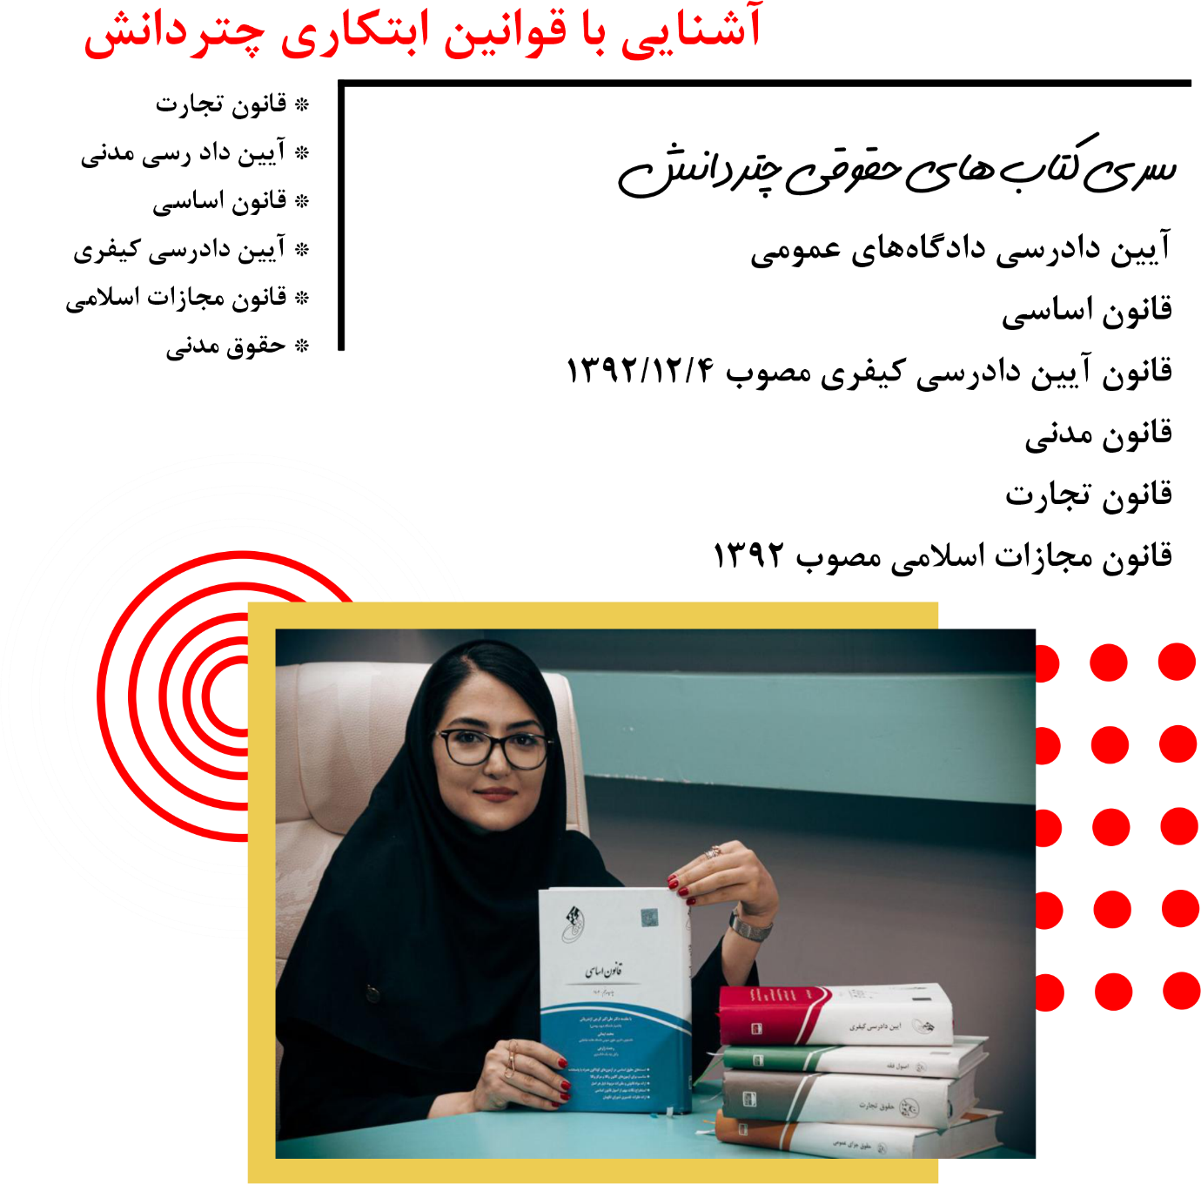

مغزت ازت می‌پرسه: تسلیم می‌شی یا ادامه می‌دی؟
تو این راه افتادی چون قراره بدرخشی.

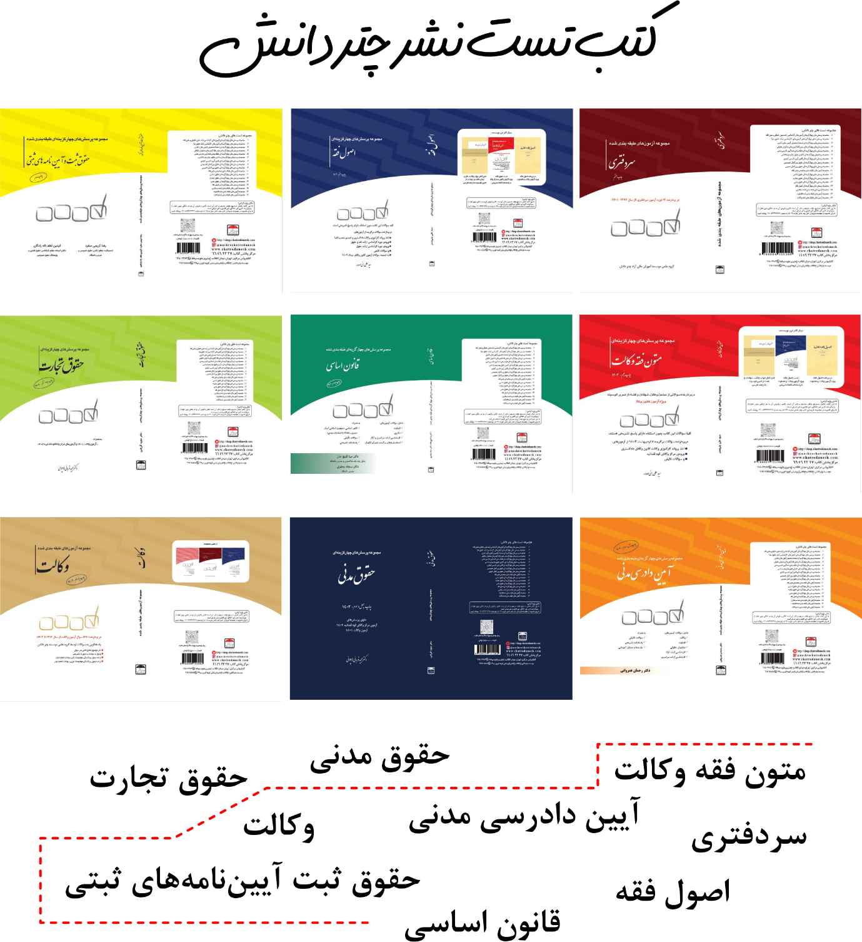

وقتی سخت‌ترین لحظه رو رد کنی، قوی‌ترینت متولد می‌شه.
پشت هر سؤال سخت، یک پیروزی شخصی هست.

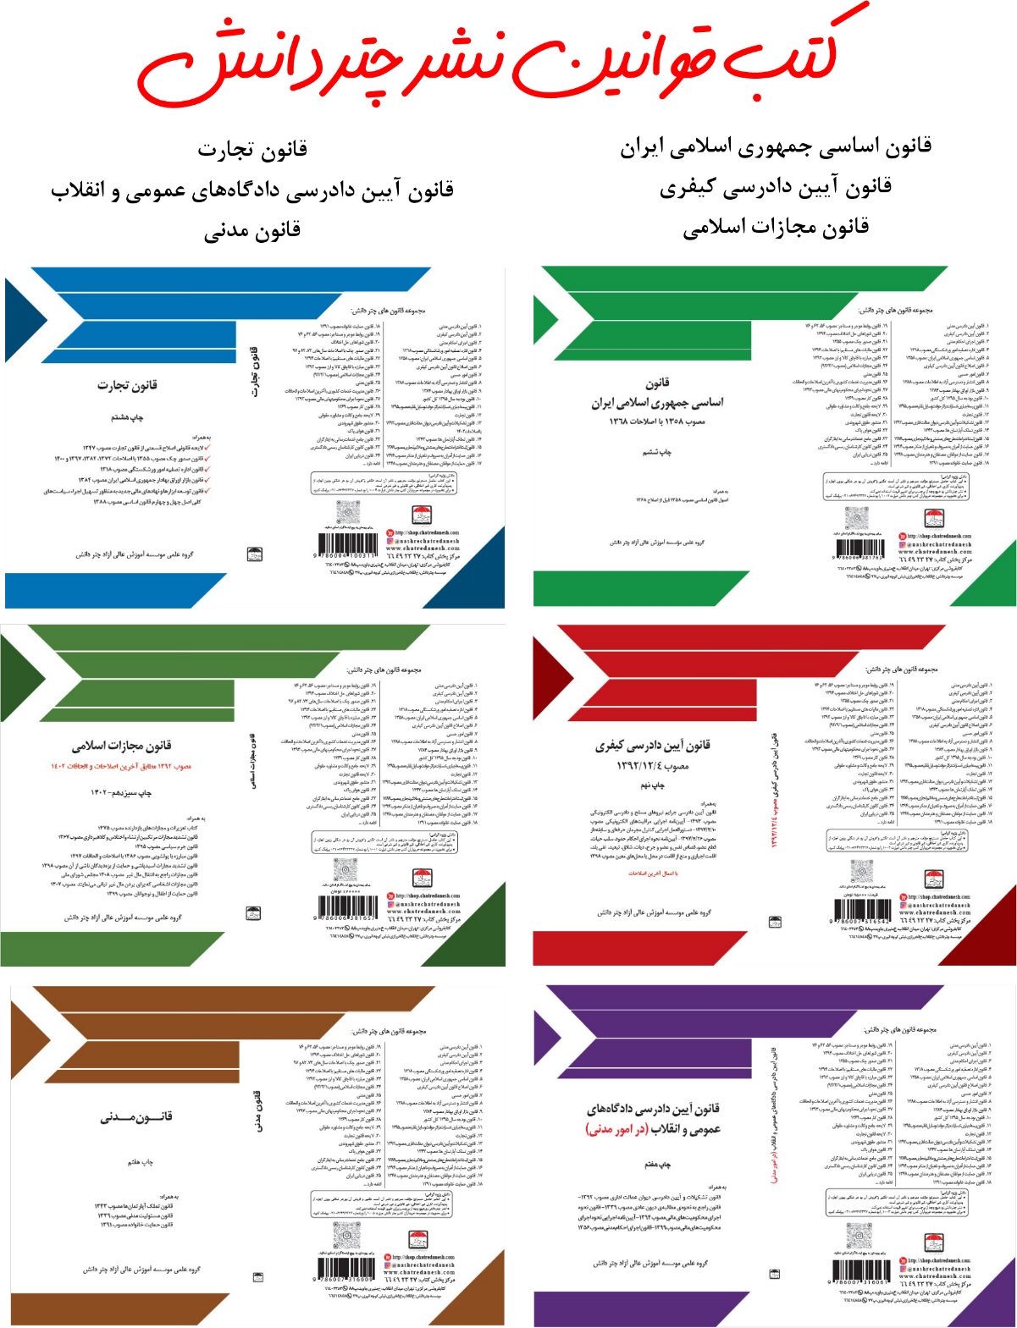

وقتی سخت‌ترین لحظه رو رد کنی،
قوی‌ترینت متولد می‌شه.
پشت هر سؤال سخت، یک پیروزی شخصی هست.

